ОСЕННИЕ ДЕТСКИЕ ПОДЕЛКИ ИЗ
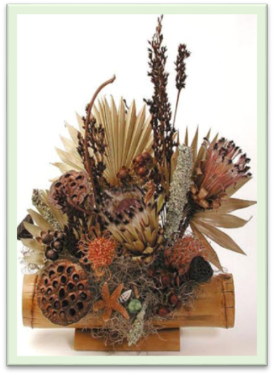
ПРИРОДНОГО МАТЕРИАЛА.
Любой вид творческого процесса, проходящий в увлекательной или игровой формах, помогает развить у детей такие необходимые качества как внимание, память, интеллект и мышление.
Когда дети работают с природными подручны- ми материалами (сухие листья, веточки, сухо- цветы, желуди, еловые или сосновые шишки), они тем самым еще на один шаг приближаются к познанию многообразного мира окружающей нас природы. К ним постепенно приходит осоз- нание важности даров природы и ее самой. Когда дети творят, делают своими руками детс- кие поделки, то не перестают удивляться разно- образию рисунков и форм даров природы, вгля- дываясь в удивительный рисунок на коре дере- ва или же рассматривая очередную еловую шишку, которая не похожа на все остальные. Кроме того, дополнительно используя при изготовлении осенней композиции у себя дома или в детском саду ненужные в хозяйстве, отработанные материалы, к примеру, пластиковые бутылки, баночки и коробки, дети развивают свое креатив-ное мышление и навыки. Это происходит, когда они самостоятельно сооружают какие-либо новые оригинальные фигуры и сооружения.
Совместное творчество родителей и детей способствует решению проблем, которые заложены на психологическом уровне.
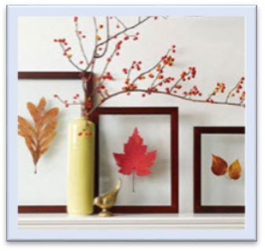
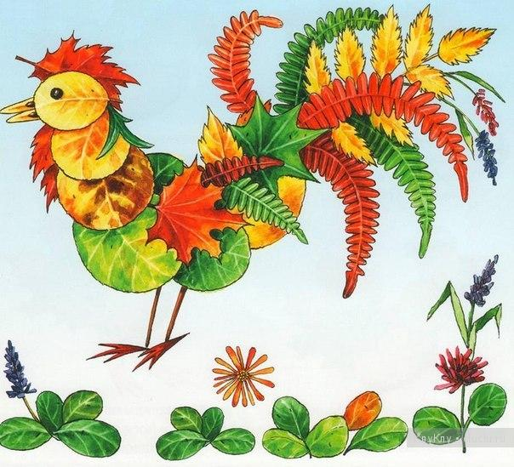
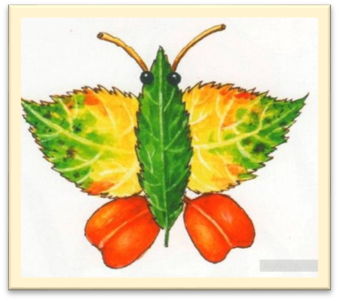
Одним из самых распространенных вариантов осенних оригинальных детских поделок из природного материала, являются аппликации из сухих листьев, веточек, засушенных цветов или гербарии.
В таком варианте осенних поделок и композиций, есть свои особенности. Конечно, правильная подбо- рка собранного материала в осенний период станет для них хорошей основой. Кроме того, листья необ- ходимо еще и грамотно засушивать.Лучше собирать различные листья в разное время. Некоторые начи- нает желтеть в самом начале сентября, а другие ста- новятся с красноватыми оттенками чуть позже. Для того, чтобы гербарий состоял из всех красок осени, необходимо собирать листья в течение двух месяцев в сухую погоду. В случае если для осенней природной компози-ции вы будете собирать листья после сильной росы или дождя, то они просто могут почернеть или сгнить.
Обязательно листья, которые необходимо правильно высушить. Для этого берут толстую книгу, и между ее страницами вместо закладок выкладывают листья для гербария, например. Можно делать любые интересные аппликации из листьев, совсем не дожидаясь их высыхания. Они должны лишь пролежать в книге несколько часов, чтобы стать ровными. При этом они остаются гибкими. Таким образом, их легко сворачивать или складывать так, как вам потребуется.
Гербарий прочно держится на картоне, если его приклеивать обыкновен- ным клеем ПВА. К тому же, после высыхания от него не останется ника-ких пятен на осенних детских поделках. Иногда листья приклеивают с помощью самодельного клейстера, который приготавливается из горячей воды и крахмала. Таким же способом можно сделать и композицию из разнообразных живых цветов.
Шаблоны поделок для детей из природных осен- них материалов можно нарисовать на бумаге. К примеру,это может быть тело бабочки. Крылья к ней можно подобрать из разноцветных листоч- ков. Это может сделать сам ребенок. Другой ва- риант-наклеить листья на бумагу, а потом, прис- мотревшись, решить, кого или что они напомина ют вам и ребенку.
Можно даже организовать игру с аппликациями. Каждый, к примеру, бу-
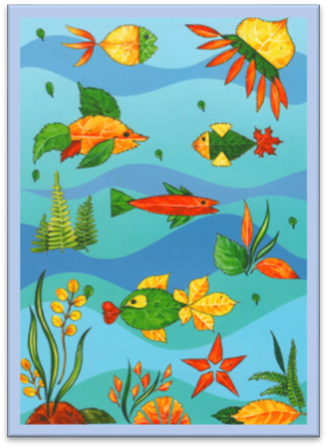
дет делать изображения с листьями различных
животных, а другие будут угадывать название
получившегося зверя. Можно присуждать раз-
ные призы самым лучшим природным апплика-
циям. Нотка грусти всегда присутствует осенью
при виде композиции из листьев и цветов. Но
яркая осень заставляет вас фантазировать и сос-
тавлять все новые композиции листьев и цветов,
которые так украсят ваш дом.

Творчества вам и вашим детям!

